（別紙）
「リニア中央新幹線と『未来のまち』橋本」デザインコンテスト
応募用紙

学校名 年 組 番

（ふりがな）
名前

保護者氏名

（下記に☑をお願いします）
□ 作品応募に同意する

作品の題名

作品に描いた橋本はどんなまちか教えてください

住所

電話番号

メールアドレス

（参考）
【リニア中央新幹線の駅の位置】

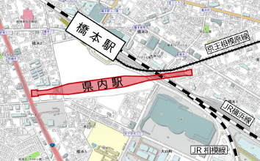
相模原市緑区の橋本駅付近（駅南側）

※ リニア中央新幹線の駅は地下に建設中です。

